작성자 | 배준영 | 작성일 | 2023/08/13

프로젝트명 | Coffee Pick
개 발 자 | (4조) 최진환, 김연우, 안병준, 이재경, 최지훈, 배준영
기획 의도 | "Coffee Pick"은 편리하게 커피를 픽업할 수 있게 도와주는 웹 서비스입니다.  개인 회원은 바쁜 일상 속에서 웹을 통해 주문을 하고 매장에 들려 커피를 픽업하여 기다리는 시간을 효율적으로 이용할 수 있게 도와줍니다.  기업 회원은 프래차이즈에서만 제공하던 픽업 서비스를 손님들에게 제공하여 손님들의 접근성을 높일 수 있습니다.
개발환경 | - 개발 OS : window  - DBMS : Oracle  - 개발도구 : Eclipse, VisualStudio Code  - 웹서버 : tomcat  - 데이터베이스 툴 및 모델링 : SQLD  - UML : Visual Paradigm  - 개발 언어 : java, html, css, javascript, mybatis  - View Tool : Chrome, 익스플로러
간략한  요구사항 | [ 주문하기 ]  개인 회원은 매장을 조회하여 매장에 대한 정보를 얻을 수 있고 메뉴를 주문 할 수 있다.  [ 게시판 ]  사용자는 게시판을 통해 공지사항,이벤트를 조회 할 수 있으며, 상담/문의 게시판을 통해 상 담/문의를 할 수 있다. 관리자는 공지사항, 이벤트 게시판에 글을 작성할 수 있고, 상담/문의 게시판에 올라온 글에 답변을 작성할 수 있다.  [ 매장 관리 ]  매장은 매장의 정보와 메뉴를 등록, 수정, 삭제 할 수 있고 매출을 조회할 수 있다.  [ 영업하기 ]  매장은 개인 회원으로부터 주문된 주문서를 받아 주문을 수락할지 거절할지 선택할 수 있 고 주문서를 주문상태별로 분류하여 관리 할 수 있다.
벤치마킹  (benchmarking) | 셔틀 딜리버리  https://www.shuttledelivery.co.kr/ko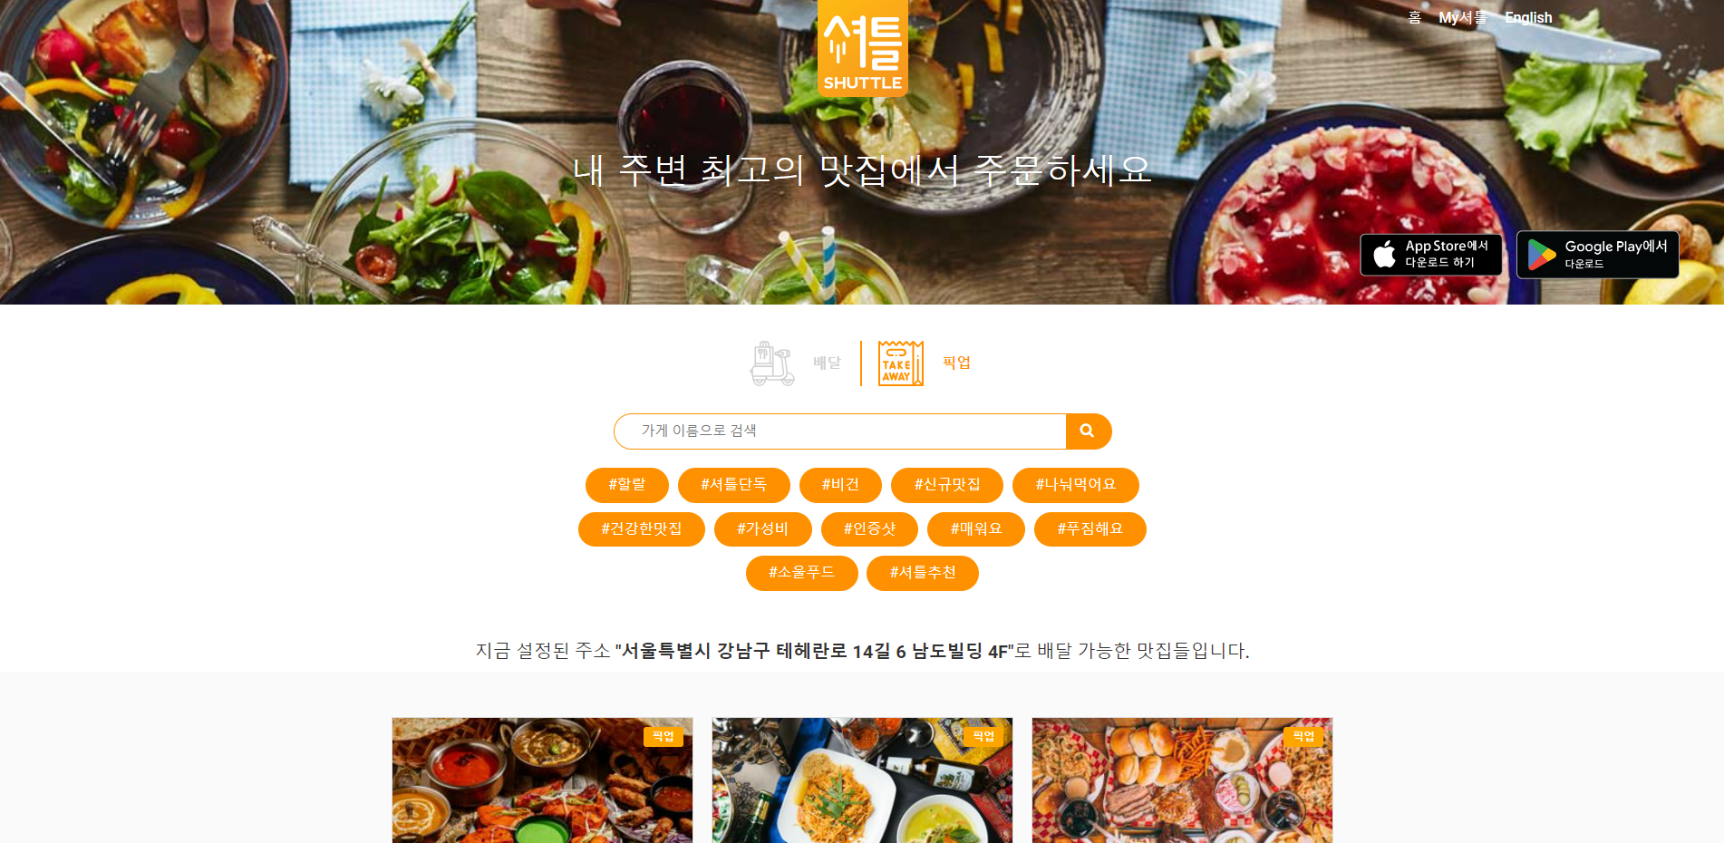  장점: 셔틀 딜리버리를 처음 사용하는 사용자들도 쉽게 사용할 수 있게 디자인되어있다.  단점: 웹디자인이 너무 난잡하고 장바구니에 메뉴를 담아도 페이지를 벗어나면 장바구니에 담아놓은 메뉴를 다시 볼 수 없다.  알바몬  https://www.albamon.com/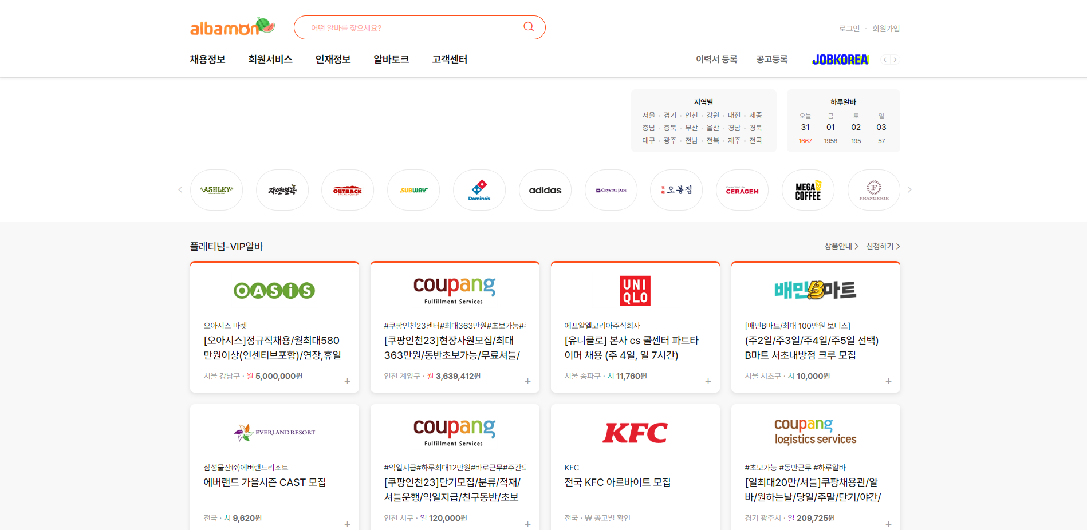  장점: 웹디자인이 깔끔하고 개인 회원과 기업 회원이 사용하는 기능이 분리되어 있다.  알바천국  https://www.alba.co.kr/  